Sluneční soustava a Vesmírem tam a zpět
tematická výuka
Datum: 9. 2. a 28. 2. 2024
Třída: 3. ročník
Třídní učitelka: Mgr. Vladimíra Gregorková Vicjanová, DiS.
V tomto zimním měsíci (únor) učivo žáků třetího ročníku provázela Sluneční soustava a vesmír obecně. Do tématu jsme vstoupili prvním tematicky zaměřeným blokem na začátku února, kdy žáci pracovali s odborným textem z dětské encyklopedie pomocí metody V-CH-D. Po vyjasnění méně známých slov jsme si shrnuli důležité informace. Po shlédnutí videa o postavení planet ve Sluneční soustavě si žáci vytvořili velký plakát naší Sluneční soustavy. Během tohoto vyučovacího dne vyvstalo několik otázek, na něž žáci hledali odpovědi, živě spolu diskutovali a pomocí zástupných předmětů simulovali pohyby Země.
K závěrečnému opakování a procvičování jsme opět zvolili tematickou výuku, kdy žáci ve skupinách plnili zadáví vesmírné únikové cesty. Během této vesmírné expedice se dozvěděli mnoho nových informací, na něž museli přijít sami podle zadaných indicií. Pracovali s odborným textem a některé z informací vyhledávali na internetu. Na závěr vyučovacího dne vytvořili 3D model Sluneční soustavy.

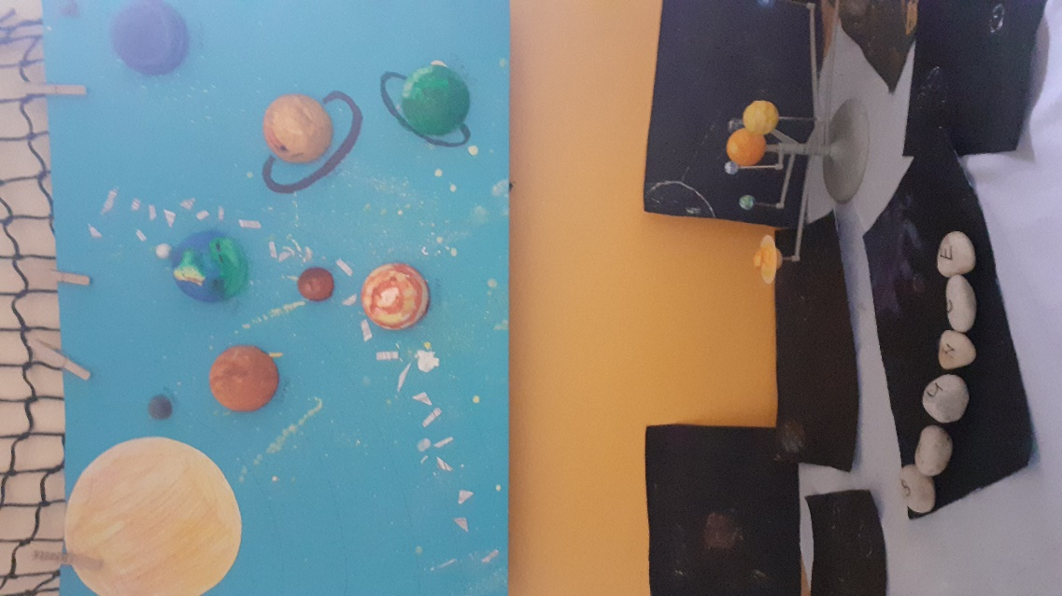

Mgr. Vladimíra Gregorková Vicjanová, DiS.

